Re significación de los planes de vida comunitarios en el municipio de Pasto
Documento base Plan de Vida Corregimiento de El Encano

DOCUMENTO BASE DEL PLAN DE VIDA DEL CORREGIMIENTO DE EL ENCANO-MUNICIPIO DE PASTO-NARIÑO

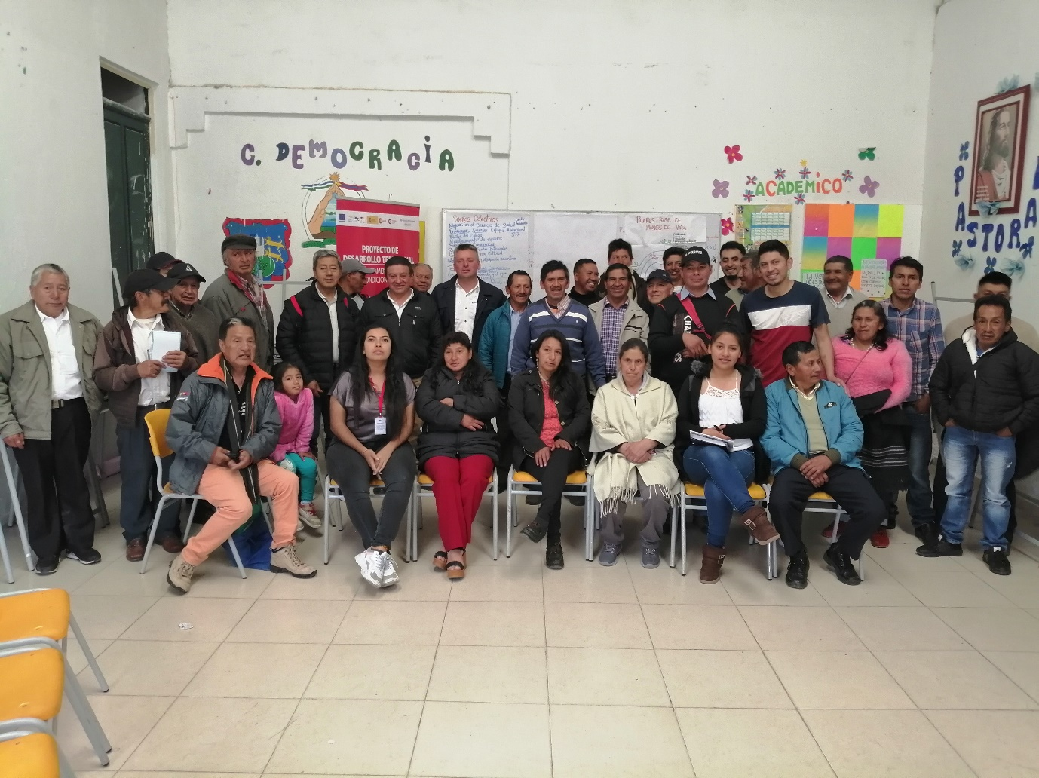

Tabla de Contenido
Pág.
PRESENTACIÓN 4
1. ¿QUÉ ES UN PLAN DE VIDA? 6
1.1. ¿Quiénes participan? 6
1.2. ¿Para qué sirve un Plan de Vida? 6
1.3. ¿Cómo se construye un Plan de Vida? 6
1.4. ¿Cuáles son los aspectos legales de un Plan de Vida? 6
2. ¿CÓMO HEMOS TEJIDO NUESTRO PLAN DE VIDA? 7
2.1. Experiencias anteriores 7
2.2 Retroalimentación del Plan de Vida para la paz y el buen vivir 8
3. ¿QUIÉNES SOMOS? 10
3.1. Ubicación geográfica 10
3.2. Población 10
3.3. Veredas que conforman el Corregimiento 10
3.4. Mapa de ubicación: 10
4. ¿CÓMO ESTAMOS? 11
4.1. Dimensión Política 11
4.2. Dimensión Social 13
4.3. Dimensión Económica: 14
4.4. Dimensión Cultural: 16
4.5. Dimensión Ambiental: 17
5. ¿HACIA DÓNDE VAMOS? 18
5.1. Dimensión Política 18
5.1.1. Visión 2006 18
5.1.2. Sueños colectivos y acciones concretas 2019 19
5.1.3. Compromisos comunitarios 2019 19
5.2. Dimensión Social 19
5.2.1. Visión 2006 19
5.2.2. Sueños colectivos y acciones concretas 2019 19
5.2.3. Compromisos comunitarios 2019 20
5.3. Dimensión Económica 20
5.3.1. Visión 2006 20
5.3.2. Sueños colectivos y acciones concretas 2019 20
5.4. Dimensión Cultural 20
5.4.1. Visión 2006 20
5.4.2. Sueños colectivos y acciones concretas 2019 21
5.4.3. Compromisos comunitarios 2019 21
5.5. Dimensión Ambiental 21
5.5.1. Visión 2006 21
5.5.2. Sueños colectivos y acciones concretas 2019 21
5.5.3. Compromisos comunitarios 2019 22
6. REFLEXIONES 23
7. REFERENCIAS BIBLIOGRÁFICAS: 24

Lista de Tablas

Pág.

Tabla 1. Características generales de la dimensión política del Corregimiento de El Encano en Pasto ………………………………………………………………………………….…….11
Tabla 2. Características generales de la dimensión social del Corregimiento de El Encano en Pasto. …………………………………………………………………………………………13
Tabla 3. Características generales de la dimensión económica del Corregimiento de El Encano en Pasto. …………………………………………………………………………..…14
Tabla 4. Características generales de la dimensión cultural del Corregimiento de El Encano en Pasto ………………………………………………………………………………………16
Tabla 5. Características generales de la dimensión ambiental del Corregimiento de El Encano en Pasto ……………………………………………………………………………………....17

Lista de Figuras

Pág.

Figura 1. Mapa del Corregimiento de El Encano del municipio de Pasto 10

PRESENTACIÓN

Estimada comunidad, en el municipio de Pasto se vienen adelantando procesos de participación democrática importantes como Los Planes de Vida Comunitarios. Estos instrumentos autónomos de planificación y gestión territorial, fueron elaborados en 11 comunas y 13 corregimientos en el año 2006, mediante varios ejercicios de participación ciudadana y comunitaria, a partir de una alianza estratégica entre las organizaciones comunitarias y sociales, la Administración Municipal, la ONG Suyusama y Fundación Social.
Este trabajo colectivo permitió trazar las visiones compartidas a 20 años en la dimensión política, social, económica, cultural y ambiental en cada territorio. Sin embargo, varios sueños, programas y proyectos priorizados en su momento, no se han logrado desarrollar debido a la falta de apoyo institucional y empoderamiento comunitario. Por lo cual, también es necesario resaltar que algunos sectores han realizado varios esfuerzos para actualizar sus propios Planes de Vida.
Es así como desde el año 2017, empieza un nuevo proceso de Resignificación de los Planes de Vida Comunitarios en el municipio de Pasto, con el propósito de fortalecer la cultura participativa, comunitaria e incluyente desde un enfoque diferencial. Esto, también contemplado desde el Plan de Desarrollo Municipal 2016-2019, “Pasto Educado Constructor de Paz”, particularmente en el Pacto por un Gobierno Abierto y Participativo, y su ruta especializada para el fortalecimiento social comunitario.
Este proceso coordinado por la Secretaría de Desarrollo Comunitario y apoyado por la Universidad Mariana, la Universidad Nariño y la Agencia Española de la Cooperación Internacional para el Desarrollo (AECID) mediante el Proyecto de Desarrollo Territorial del Departamento de Nariño (PDT), se ha llevado a cabo con las 12 comunas de la zona urbana y los 17 corregimientos en la zona rural de Pasto. Cuyos resultados se manifiestan, en algunos casos, en la construcción del Plan de Vida, y en otros, en la retroalimentación y actualización de los Planes de Vida anteriores. Esta vez, la participación ciudadana y democrática se orienta hacia un objetivo común y multidimensional: trazar una hoja de ruta autónoma que permita llevar a la práctica los escenarios soñados para vivir en paz y vivir bonito en el territorio, y en general, para un buen vivir de las comunidades.
Se espera que estos nuevos Planes de Vida orienten la toma de decisiones y acciones eficientes, equitativas y sostenibles a nuestras comunidades, las organizaciones sociales de base, las instituciones y actores sociales involucrados en la administración y planificación del territorio. Pues estos instrumentos reflejan el análisis y comprensión holística de nuestras comunas y corregimientos, tanto en componente diagnóstico como estratégico. Además, es necesario tener en cuenta que estos insumos deben ser articulados con otros instrumentos de planeación, tales como el Plan de Desarrollo Municipal.
De ahí que, la recuperación de nuestra memoria colectiva, la apropiación social del conocimiento, la cohesión social, el diálogo de saberes, el empoderamiento comunitario y la recuperación de la confianza en nuestra ciudadanía y las instituciones, son fundamentales para la sostenibilidad de este proceso de Resignificación de los Planes de Vida Comunitarios en el municipio de Pasto, en el corto, mediano y largo plazo.
En las presentes líneas se establece cada una de las secciones de nuestro Plan de Vida en particular. Hemos intentado reflexionar sobre las siguientes preguntas: ¿Qué es un Plan de Vida?, ¿Cómo hemos tejido nuestro Plan de Vida?, ¿Quiénes somos?, ¿Cómo estamos?, y ¿Hacia dónde vamos? Por tanto, los invitamos a leernos, conocernos y entendernos como comunidad, a continuar conversando larga y tendidamente y participando en esta minga para la vida.

San Juan de Pasto, diciembre de 2019

¿QUÉ ES UN PLAN DE VIDA?

Es un instrumento de planeación y gestión propio, autónomo y colectivo que se construye a través del diálogo de saberes y un proceso participativo en las comunas y corregimientos del municipio de Pasto. En este se identifica la situación actual, las problemáticas y necesidades de nuestras comunidades, así mismo, las posibles alternativas de solución y aprovechamiento de oportunidades. En consecuencia, plasma nuestras visiones, sueños y acciones compartidas en el largo plazo en cada una de las dimensiones del territorio: política, social, económica, cultural y ambiental.

¿Quiénes participan?

Nuestros niños, jóvenes, adultos mayores, mujeres, hombres, madres comunitarias, comunidades y organizaciones indígenas, campesinas, productivas, afrodescendientes y LGTBI, dirigentes comunales, Juntas de Acción Comunal, Juntas Administradoras Locales, Juntas de acueducto y alcantarillado, comités culturales, deportivos, ecológicos y salud, la academia y la Comuna en general.

¿Para qué sirve un Plan de Vida?

- Como carta de navegación de cogestión territorial en las comunas y corregimientos.
- Articular intervenciones comunitarias e institucionales que solucionen problemáticas y necesidades y promuevan las potencialidades, mediante el presupuesto participativo, los programas y proyectos de los planes de desarrollo municipal y departamental, entre otras políticas públicas.
- Orientar el logro de los sueños de la comunidad para vivir en paz y su buen vivir.

¿Cómo se construye un Plan de Vida?

Participativa y democráticamente desde la comunidad de las comunas y corregimientos, a través de espacios colectivos como asambleas, talleres, encuentros e intercambios de saberes, mingas de pensamiento y de la palabra, ollas comunitarias (corregimientos), jornadas ecológicas y actos culturales y deportivos.

¿Cuáles son los aspectos legales de un Plan de Vida?

- Constitución Política de Colombia 1991 en sus artículos no. 339 y 344, los cuales hablan sobre la planeación territorial.
- Ley 152 del 15 de julio de 1994.Por la cual se establece la Ley Orgánica del Plan de Desarrollo.
- Ley 388 del 18 de julio 1997. Por la cual se modifica la Ley 9ª de 1989, y la Ley 3ª de 1991 y se dictan otras disposiciones. En esta se hace referencia a los Planes de Desarrollo y Ordenamiento Territorial.
- Ley 743 de 2002. Por la cual se desarrolla el artículo no. 38 de la Constitución Política de Colombia en lo referente a los organismos de acción comunal. (Art. 4-19) numeral E y D.
- Ley 1551 de 6 de julio 2012. Por la cual se dictan normas para modernizar la organización y el funcionamiento de los municipios, artículo no. 3.
- Ley Estatutaria 1757 de 2015. Por la cual se dictan disposiciones en materia de promoción y protección del derecho a la participación democrática, artículo no. 90, 92, 93, 399 y 342.
- Acuerdo Número 012 (mayo 30 de 2016). Por el cual se adopta el Plan de Desarrollo del Municipio de Pasto 2016 – 2019 “Pasto Educado Constructor de Paz”.

¿CÓMO HEMOS TEJIDO NUESTRO PLAN DE VIDA?

Experiencias anteriores

Encano es una palabra que viene del Inkano o Ingano, nombre del río cuyo pie se encuentra en la población; El Encano es la cabecera corregimental y sus veredas se encuentran ubicadas en el valle de La Cocha, así la palabra cocha es una derivación de la lengua quechua, qhucha/qhucha: significa lago hembra, nacimiento de agua, también se conoce como lago Guamuez: abajo y adentro, lo profundo y lo fértil. Es importante recalcar que en un inicio fue el primer corregimiento de la Comisaría del Putumayo y hoy en día es Corregimiento del Municipio de Pasto, mediante el Acuerdo del Concejo Municipal del año 1945.

El plan de vida del corregimiento de El Encano, denominado plan de desarrollo integral “Unión de saberes y voluntades” desarrollado en el año 2006, se construyó en el marco de una activa participación comunitaria de los diferentes representantes de las veredas, juntas de acción comunal y organizaciones sociales, quienes en conjunto con funcionarios de la Secretaria de Medio Ambiente, Fundación Social y Fundación Suyusama le apostaron al desarrollo de su corregimiento en las diferentes dinámicas sociales, económicas, culturales, ambientales y políticas, de esta manera fue posible a través de talleres y reuniones compartir expresiones y sueños individuales y colectivos. Igualmente se presenta el aporte de las J.A.L (Junta Administradora Local), así como la vinculación de la comunidad en torno a la construcción de su plan de vida, esto da como resultado este documento, en el cual la comunidad enriquece sus procesos con una visión compartida y la formación en gestión participativa para el desarrollo de los procesos locales, acompañando actividades corregimentales hacia propósitos conjuntos, forjando caminos de progreso para todo el corregimiento.

El anterior fundamento permitió focalizar la construcción del plan de vida del corregimiento del Encano a partir del año 2016, durante la administración del Señor Alcalde Pedro Vicente Obando del Plan De Desarrollo (2016–2019), junto al convenio realizado desde el aporte de la Secretaria de Desarrollo Comunitario y la Universidad Mariana, se realizó de manera puntual un análisis completo de la reseña histórica y el diagnostico desde una mirada holística, a partir de las dimensiones política, social, económica, cultural y ambiental, dando a conocer elementos fundamentales y necesidades prioritarias desde el acompañamiento al corregimiento del Encano.

El diagnóstico del Corregimiento de El Encano se hizo con 5 dimensiones de análisis; política, social, económica, cultural y ambiental, en donde se contextualiza cada aspecto, para posteriormente incluir un análisis de la realidad con una visión de la comunidad con sus potencialidades, así con esto se plasma un objetivo estratégico y una tabla con los programas y proyectos visionados en cada aspecto.

En consecuencia, el presente documento base intenta fortalecer el Plan de Vida del corregimiento de El Encano plasmado desde el año 2006 por la misma comunidad, mediante la presentación de nuevos insumos y reflexiones construidos desde el año 2017.

Retroalimentación del Plan de Vida para la paz y el buen vivir

Hoy por hoy, el Corregimiento de El Encano en articulación con la Secretaria de Desarrollo Comunitario de la Administración Municipal (2016-2019), la Universidad Mariana y la Universidad Nariño, continúan fortaleciendo su Plan de Vida, en el marco de un proceso de participación ciudadana y democrática para la formulación y resignificación de planes de vida comunitarios en el municipio de Pasto.

En primera instancia, se realizó un auto reconocimiento de la comunidad y su historia a partir de los relatos orales, conversaciones y observaciones participantes. Esto permitió delimitar el territorio (fronteras físicas y ancestrales) e identificar las relaciones vecinales, las acciones de recuperación de fauna y flora y los sentidos de la comunidad con respecto a la vivienda, el núcleo familiar, la situación laboral y de salud, entre otros.

En segunda instancia, la aproximación a la construcción del diagnóstico situacional del corregimiento de El Encano en sus dimensiones: política, social, económica, cultural y ambiental, es el resultado de la revisión de otros instrumentos de planificación como el Plan de Ordenamiento Territorial del Municipio de Pasto 2015-2027 “Pasto Territorio Con-Sentido” (cuadernos diagnósticos, documento técnico de soporte, programa de ejecución y ruta para la construcción participativa) y talleres participativos realizados con la comunidad para recopilar información sobre la historia de la comuna, la priorización de problemáticas y necesidades y la propuesta de sueños de futuro.

Finalmente, la validación del proceso de participación ciudadana en el fortalecimiento de este Plan de Vida, apoyada por el Proyecto de Desarrollo Territorial de Nariño en Condiciones de Paz-Fase II (PDT-Nariño) de la Agencia Española de Cooperación Internacional para el Desarrollo-AECID, conllevó a que El Encano identificara algunos sueños, acciones concretas y compromisos comunitarios que permitan acercarse a una visión compartida y actualizada en cada dimensión

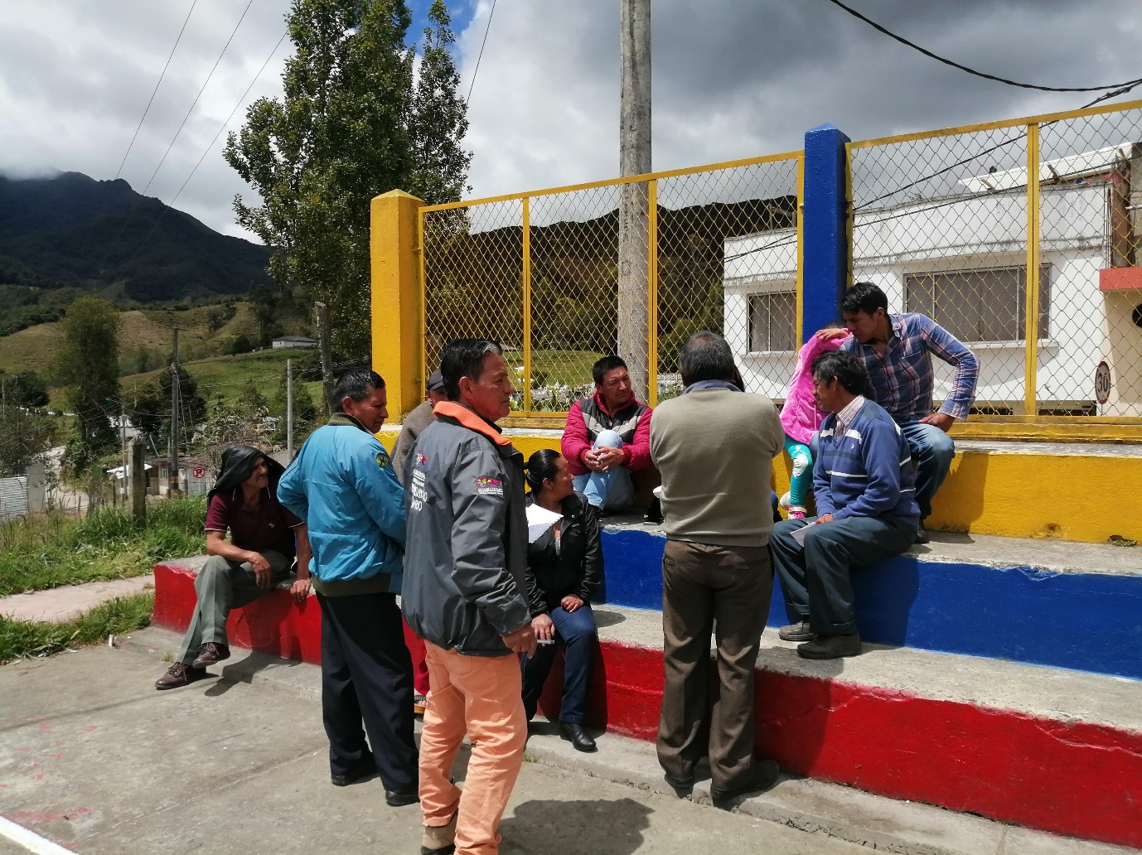

La comunidad refleja las voces de los pastusos que añoraran un mejor presente y un mejor futuro, donde puedan acceder a los bienes públicos, más y mejores trabajos, escenarios de paz, convivencia, ética y legalidad, inclusión social y territorial y una mejor relación con el ambiente y la naturaleza que les permita disfrutar de un buen vivir en su comuna.

El buen vivir es comprendido como una forma multidimensional de organizar y vivir la vida por parte de las comunidades locales, teniendo en cuenta sus historias, identidades, heterogeneidades, autonomías, derechos y compromisos colectivos para la transformación. Lo cual, también se complementa con algunos objetivos del desarrollo humano y el desarrollo sostenible a nivel económico, social y ambiental, así también, con la construcción de la paz desde las comunidades y distintos territorios en nuestra Colombia.

¿QUIÉNES SOMOS?

Ubicación geográfica

Localización: El Encano se encuentra en el corredor oriental a 27 Km de la ciudad de San Juan de Pasto, Departamento de Nariño y está a una altura de 2820 m.s.n.m.

Límites: Norte: Con el Municipio de Buesaco y corregimiento de La Laguna. Sur: Con el Municipio de Funes y el Departamento del Putumayo. Occidente: Con los corregimientos de Catambuco, El Socorro y Santa Bárbara. Oriente: Con el Departamento del Putumayo.

Temperatura: 10º centígrados.

Población

4.558 habitantes, según la Oficina de Cabildos – Alcaldía de Pasto P.O.T. 2012-2023

Veredas que conforman el Corregimiento

Encano Centro, Ramos, Romerillo, Motilón, Carrizo, Casa pamba, El Socorro, Bellavista, El Puerto, San José, Campo Alegre, Santa Clara, Santa Rosa, Mojondinoy, Naranjal, El Estero, Santa Isabel, Santa Teresita y Santa Lucía.

Mapa de ubicación:
Figura 1. Mapa del Corregimiento de El Encano
Fuente: Andrés Burbano López “Mapa Corregimiento El Encano” Pasto, 2010.

¿CÓMO ESTAMOS?

Esta sección presenta una lectura y comprensión del territorio del corregimiento de El Encano del municipio de Pasto, a partir de la identificación de condiciones generales en cada una de sus dimensiones: política, social, económica, ambiental y cultural. Por tanto, esta aproximación a un diagnóstico situacional sobre las estructuras organizativas, las relaciones sociales y comunitarias, las necesidades básicas insatisfechas, el estado de los derechos humanos, las actividades económicas y productivas, las relaciones entre el hombre y la naturaleza a la hora de producir, consumir, movilizarse o asentarse y las prácticas, saberes e identidades culturales, permite posteriormente, orientar la planificación y gestión colectiva de dicha comuna. Es decir, este análisis conlleva a plantear las respuestas de la pregunta: ¿Hacia dónde vamos?

Dimensión Política

El diagnóstico de esta dimensión identifica la estructura organizativa y las instituciones públicas presentes en el corregimiento.

Tabla 1. Características generales de la dimensión política del corregimiento de El Encano en Pasto.
Estructura Organizativa | - En primera instancia está el señor corregidor Darío Guerra.  - Cuenta con una Junta Administradora Local (JAL) cuyo presidente es el señor Luis Alberto Imbacuan.  - Cuenta con una Asociación de Juntas Comunales (ASOJAC) cuyo presidente es el señor Antonio Montenegro.  - Cuenta con 18 JAC, con 2.293 afiliados: Santa Clara, Naranjal, Vereda Santa Isabel, Ramos, Carrizo, Santa Teresita, Centro, Romerillo, Encano-Mojondino, Santa Rosa, San José, Santa Clara, Socorro, Santa Lucia, Campo Alegre, El Motilón, Casa Pamba y El Puerto.  - Juntas de Acueducto y alcantarillado.  - Se hallan conformadas 22 asociaciones productivas.  - Se identifica una Institución Educativa y un Centro de salud
División político-administrativa | - Es Corregimiento del municipio de Pasto, mediante el Acuerdo del Concejo Municipal del año 1945.  - Está presente el Pueblo Indígena Quillasinga del Resguardo Refugio del Sol, conformado por el gobernador indígena taita Camilo Ernesto Rodríguez Quispe como autoridad mayor, el gobernador suplente Andrés Hidalgo.  - Reconocido inicialmente como Cabildo desde 1988 y posteriormente como Resguardo, mediante el Acuerdo 200 de Dic 14 de 2009 del Ministerio de Agricultura y Desarrollo Rural – INCODER.
Presupuesto participativo | El proceso Cabildos de Presupuesto Participativo en la actual Administración 2016-2019, recupera la real y verdadera participación democrática, donde se destinan una parte de sus recursos para que sea decidida por los habitantes de los territorios y dar soluciones a las necesidades y problemas, articulados con la visión y objetivos Institucionales en el marco del Plan de Desarrollo Municipal “Pasto Educado Constructor De Paz”. En esta oportunidad se profundiza la construcción de un modelo de identidad y Democracia Participativa donde se identifica el Ciclo de la Participación como un Patrimonio Legítimo y Cultural.  Implementada la ruta metodológica se organizan las asambleas de Pre-Cabildos o mingas de pensamiento en donde intercambian saberes y experiencias, socialización de la dinámica del proceso, elección de los facilitadores, se concertan las reglas de juego para la presentación de iniciativas y la asignación del techo presupuestal del corregimiento.  Después del proceso de Pre-Cabildos, el corregimiento de El Encano priorizó las siguientes necesidades:  - Cubierta polideportivo sector Mojondinoy  - Ampliación y adecuación del acueducto sector el Socorro  - Ampliación de salón comunal sector el Motilón  - Camino ecológicos sectores: Romerillo, Naranjal y Santa Isabel  - Acueducto Veredal Sector Casa Pamba  - Culminación de placa huella sector San José  - Compra de dos buses escolares sector Santa Clara  - Construcción de dos puentes sector el Socorro  - Compra de un motocultor sector el Carrizo  - Salón comunal sector Santa Rosa  - Vía orienta, salud, educación, ecoturismo, etc Sector Santa Teresita  De lo anterior, resultaron los siguientes proyectos que se han ejecutado o en algunos casos están por ejecutar:  - Mejoramiento del corredor ecológico, turístico y circunvalar  - Mejoramiento y levantamiento de vivienda
Fuente: Elaboración propia con base a revisión documental y diálogo de saberes con habitantes del corregimiento de El Encano.

Dimensión Social

En esta dimensión se presenta los equipamientos y aspectos relacionados con la satisfacción de los derechos fundamentales como salud y educación, así también la recreación y deporte e identificación de problemáticas y necesidades sociales en el corregimiento. A partir del diagnóstico realizado se identifica en esta dimensión aspectos como: características generales de familia y el trabajo; la educación, salud, saneamiento básico, servicios públicos e inseguridad.

Tabla 2. Características generales de la dimensión social del corregimiento de El Encano en Pasto.
Trabajo | La identidad propia en el sector rural es claro comprender que sus rasgos culturales están ligados a familias con evidente vocación agropecuaria y jornalera, pues se empeñan en direccionar su actuar y diario vivir en el trabajo agrícola y comunitario, fortaleciendo significativamente sus relaciones sociales.
Educación | - La Institución Educativa Municipal El Encano, compuesta del nivel de escolarización de primaria, secundaria y bachillerato.  - Se evidencia diferentes programas de educación para adultos entre ellas se encuentra: La Escuela Rural Mixta El Puerto, La Escuela Rural Mixta El Motilón, Escuela Rural Campo Alegre, Escuela Rural Mixta Santa Clara, Escuela Rural Mixta Santa Teresita, Escuela Rural Mixta El Estéreo, Escuela Rural Mixta Mojondinoy, Escuela Rural Mixta Santa Isabel, entre otras.
Saneamiento Básico | Se cuenta con la Juntas Administradoras de Acueducto y Alcantarillado, ubicadas en las veredas, Campo Alegre y Santa Clara, igualmente en la vereda el Carrizo se localiza una concesión de agua, en la vereda El motilón se evidencia un comité de agua, además se encuentra en la vereda El socorro, la Asociación acueducto interveredal las palmas, igualmente en las veredas El Encano centro, Bella vista, El puerto y San José se encuentra ACSABEN E.S.P El Encano Nariño, de la misma forma en la vereda Santa Rosa se ubica la asociación Agroforestal Rio Negro y en la vereda Santa Teresita se ubica la junta comité de agua.
Salud | Cuenta con un Centro de Salud con servicio de primer nivel
Problemáticas | - En cuanto a la inseguridad presente en el corregimiento, se reconoce como uno de los factores que producen el consumo de sustancias psicoactivas  - Cuenta con un centro de salud, que según la percepción de la comunidad presenta una serie de falencias relacionadas con la falta de presencia del equipo médico, infraestructura en mal estado, inadecuada iluminación que afecta las labores del personal técnico, no permite abasto a la cobertura poblacional.
Fuente: Elaboración propia con base a revisión documental y diálogo de saberes con habitantes del corregimiento de El Encano.

Dimensión Económica:

A continuación, se presenta las principales actividades económicas que influyen en la producción y la generación de trabajo y empleo, la identificación de problemáticas y necesidades económicas en el corregimiento. Realizado el diagnóstico para esta dimensión se tendrá en cuenta la vocación de la tierra, los actores y asociaciones productivas, el sector comercial, el potencial turístico y las problemáticas respectivas.

Tabla 3. Características generales de la dimensión económica del corregimiento de El Encano en Pasto.
Actividades con la Agricultura | - Parte de las familias sustentan su economía en el aprovechamiento de los recursos naturales: agua, bosque, y fauna, garantizando la seguridad alimentaria, centrada básicamente en cultivos de papa, cebolla, flores, mora, hortalizas y frutales.  - La mora se ha convertido en uno de los principales productos de comercialización, pues a través de este producto se generan ingresos permanentes a sus familias.
Producción | - Crianza de especies menores, como: cuyes, trucha arco iris, especialmente se produce en las diferentes veredas del corregimiento, pues a orillas del lago se localizan criaderos de trucha arco iris en jaulas flotantes, que complementan los ingresos de los productores.  - Procesamiento y comercialización de la leche, así como en la transformación de frutas como la mora entre otros, como dulces en conservas, producción de vinos, empacado de trucha y comercialización de queso campesino.  - Existe la explotación de carbón vegetal, esta actividad económica se presenta en 9 veredas identificadas como productoras de carbón, entre ellas se encuentra Santa Teresita, Santa Rosa, Santa Isabel, Mojondinoy, Naranjal, Motilón y Romerillo.
Turismo | La economía de este corregimiento se basa en el potencial turístico, cuenta con un gran número de hoteles y restaurantes los cuales prestan el servicio de hospedaje, así mismo, las reservas naturales se constituyen en un atractivo turístico nivel local, regional y nacional.
Asociaciones | - Aso pro ambiental Guamuéz, lleva una trayectoria de fundación de 54 años.  - Lancheros Asotrasguamues  - Lácteos Guamuéz  - Progreso Del Mañana  - Trabajadores Campesinos Del Lago Guamuéz  - Facoarcoiris, Cuyicola Y Ambiental Santa Clara  - San Francisco  - Agroencanto De San José  - Agropecuaria Y Turística Casapamba  - Agropecuaria Campicuy  - Nueva Primavera  - Asociación El Carmen Ii  - Agrocuy  - Asociación Mujeres Emprendedoras Del Socorro  - Ecoturística De Santa Teresita  - Las Orquideas  - Ampreagro (Asociación Ambiental Productora Eco turística Y Agropecuaria)  - Oliva  - Nuevo Renacer  - Cooperativa Manos Unidas  - Agropecuaria La Inmaculada  - Productores De Cuyes Motilón  - Agropecuaria Semillas  - Futuro Mujeres Campesinas y Agropecuaria Mujeres Quillasingas.
Problemáticas | - Es necesario incrementar el desarrollo y potencial del eje turístico en la infraestructura vial.  - Vías en mal estado  - Escaso desarrollo tecnológico, no permite tecnificar adecuadamente los procesos productivos, tampoco permite explotar adecuadamente las especies menores.  - La falta de implementación de un proyecto turístico integral y sostenible que permita mejorar el desarrollo socioeconómico.  - La explotación de los recursos naturales causa deterioro al medio ambiente “las carboneras” se debe buscar alternativas de solución.
Fuente: Elaboración propia con base a revisión documental y diálogo de saberes con habitantes del corregimiento de El Encano.

Dimensión Cultural:

El Corregimiento de El Encano ha identificado ciertos elementos, expresiones y manifestaciones que hacen parte de su identidad y cultura. El presente diagnostico en esta dimensión tiene en cuenta las Fiestas Patronales, identidades y sus manifestaciones, los patrimonios sagrados e históricos y su problemática específica.

Tabla 4. Características generales de la dimensión cultural del corregimiento de El Encano en Pasto
Fiestas tradicionales | - Las festividades más reconocidas por el corregimiento en honor a la Virgen de Lourdes, cada 11 de febrero, ubicada en la isla la Corota situada en la Laguna de la Cocha.  - Se celebra al Niño Dios y la Virgen del Carmen.  - Cada 12 de junio se celebra el Inti Raymi.  - En septiembre se celebra el carnaval ancestral Quillasinga.  - Se realiza el festival de la trucha en el mes de enero como remate del carnaval de negros y blancos.
Expresiones Culturales | - Se caracteriza por un alto potencial cultural, principalmente en el campo de la música, como el grupo musical Guaneña y Son, constituido por mujeres, reconocido a nivel regional.  - También se encuentran las manifestaciones de la danza  - Se reconoce que La Cocha es su característica esencial, en tanto que sus diferentes formas de expresión hacen alusión a defenderla y conservarla como parte fundamental de su simbología y cultura.
Fuente: Elaboración propia con base a revisión documental y diálogo de saberes con habitantes del corregimiento de El Encano.

Dimensión Ambiental:

A partir del diagnóstico realizado en esta dimensión se tiene en cuenta la articulación con entidades territoriales y los riesgos ambientales, yla identificación de problemáticas y necesidades ambientales en la comuna. El diagnostico en esta dimensión tiene en cuenta aspectos como la presencia de flora y fauna, ríos, cuencas y paramos, las problemáticas y los riesgos ambientales.

Tabla 5. Características generales de la dimensión ambiental del corregimiento de El Encano en Pasto
Ríos, cuencas y paramos | - Este corregimiento es una sucesión de flora y fauna propia del sistema de los páramos más bajos del mundo, asociada a las vertientes de ríos, quebradas y zonas inundables, chuscales, valles y bosques de niebla. Ubicado en la zona andina-amazónica, en la vertiente oriental del Nudo de los Pastos, el paisaje presenta características físicas, bilógicas, propias de los suelos sedimentarios volcánicos con formaciones de valles glaciales y un relieve de cerros como el Tábano, El Bordoncillo, el Patascoy y el Campanero.  - Entre algunos de los páramos zonales, se menciona el Páramo de Ovejas – Tauso, ubicado en la cuenca zona de influencia Rio Guamuéz en las veredas Santa lucia y Santa Isabel; el Páramo de Bordoncillo en las veredas bellavista, el socorro y campo alegre; asimismo se encuentra el Cerro de Patascoy, ubicado en la vereda El Estéreo; igualmente se encuentra la Cuchilla el Tabano, Divina Pastora, ubicado en las veredas Casapamba, Bellavista, el Carrizo y el Motilón. En este orden de ideas es claro mencionar los diferentes humedales que hacen parte del corregimiento, entre ellos se encuentra El Lago Guamuéz o laguna de la Cocha, las lagunillas del Bordoncillo, lagunillas del Patascoy.  - Se ubican los humedales Ramsar, que propenden la conservación y el uso racional de los humedales, mediante las acciones locales, regionales y nacionales.  - Uno de los escenarios más reconocidos hace referencia al Santuario de Flora Isla La Corota (SFIC), ya que hace parte del Sistema de Parques Nacionales Naturales de Colombia.  - Bajo la percepción de la presente dimensión es claro reconocer la cuenca del Río Guamuéz, localizada al sur oriente del departamento de Nariño, con un área de 23206 hectáreas correspondientes al 21.18% del total del municipio y se constituye como una parte importante del total de la Cuenca del río Guamuéz, cuyas aguas confluyen a la gran cuenca del Río Putumayo y está a la vez es uno de los afluentes del Río Amazonas. A la cuenca del Lago Guamuéz le tributan 11 afluentes principales entre los cuales se encuentran las quebradas Santa Lucia, Los Afiladores, Los Cristales, Ramos, Romerillo, La Arrinconada, El Motilón, Del Carriso, Casapamba, El Tabano y el rio El Encano.
Fuente: Elaboración propia con base a revisión documental y diálogo de saberes con habitantes del corregimiento de El Encano.

¿HACIA DÓNDE VAMOS?

En esta oportunidad se presenta algunos escenarios alternativos que han sido pensados, soñados e imaginados participativa y colectivamente por el corregimiento de El Encano. En ese sentido se retoma las visiones en cada una de las dimensiones: política, social, económica, cultural y ambiental del Plan de Vida “Unión de saberes y voluntades” del año 2006. De igual manera, se trae a colación los elementos de una visión de futuro para el corregimiento, planteados en el marco del convenio interinstitucional entre la Universidad Mariana y la Alcaldía Municipal desde el año 2017.
De manera complementaria, se tocan algunos sueños colectivos, ideas de proyectos o estrategias y compromisos comunitarios a partir del diálogo de saberes con la comunidad, liderado por la Alcaldía Municipal y apoyado por el PDT-Nariño en el año 2019. En consecuencia, se realizó un ejercicio de análisis, reflexión y diálogo propositivo para retroalimentación del Plan de Vida, en el marco de la construcción de la paz y buen vivir.

Dimensión Política

Visión 2006

El Encano es un territorio con procesos de desarrollo democráticos y participativos eficientes y eficaces, con autonomía administrativa, liderado por personas honestas que ejecutan el mandato del pueblo, cogestionando comunitariamente los proyectos del plan de vida: en salud, educación vivienda, recreación, medio ambiente, con una mejor calidad de vida de sus habitantes, disfrutando de la riqueza de su paisaje nativo del lago Guamuéz. El Encano municipio verde de Colombia, reservorio de agua, flora y fauna que aporta a la vida del planeta.

Sueños colectivos y acciones concretas 2019

- Implementar en las instituciones educativas las clases de democracia y cívica
- Que la elección de corregidores se mantenga en forma
- Que los campesinos del corregimiento del encano seamos reconocidos como sujetos de derecho
- Que el corregidor sea enteramente campesino que no pertenezca a ninguna etnia indígena

Compromisos comunitarios 2019
- Desde la familia crear la cultura de la participación comunitaria dirigida a los hijos
- Apoyar y trabajar de la mano con la persona electa
- Continuar con las asambleas de concentración y empoderamiento del territorio campesino

Dimensión Social

Visión 2006

El Encano tiene una educación que satisface las necesidades integrales del ser humano, los habitantes viven en óptimas condiciones de salud, cuentan con programas asequibles de vivienda digna adecuada al medio, y manejo sostenible de sus recursos naturales, con buena infraestructura vial, escenarios deportivos (náutico) y programas dirigidos de recreación, con una comunidad organizada para la gestión, acción y control social.

Sueños colectivos y acciones concretas 2019
- Creación de centro hospitalario en el encano centro.
- Creación de sedes de salud en puntos específicos de veredas lejanas.
- Suministro de transporte ambulancia-lancha.
- Capacitaciones de consumo en SPA, orientadas en actividades agrícolas y ambientales.
- Adecuación y mantenimiento de espacios deportivos.
- Formación de escuelas deportivas.
- Vigilancia y control de seguridad en el corregimiento por parte de entes públicos.
- Suministro de cámaras y alarmas.
- Capacitación de personas en cuanto a situaciones de privilegios de emergencia.
- Solicitar recursos a la alcaldía
- Suministro de salones comunales con sus respectivos elementos

Compromisos comunitarios 2019
- Gestión de la comunidad para la adquisición del mismo
- Hacer un llamado de motivación a todos los jóvenes en el corregimiento.
- Motivación a todos los grupos poblacionales.
- Cuidado de los elementos brindados.
- Estimular la participación de las personas.
- Trabajo colectivo
- Ayudar al cuidado de los servicios
- Buen uso de los salones comunales

Dimensión Económica

Visión 2006

En el año 2023 El corregimiento del Encano tiene una economía fuerte basada en un modelo asociativo, desarrolladas sus potencialidades agrícolas, pecuarias, artesanales y turísticas; produciendo, transformando y comercializando productos de buena calidad, saludables, rentables y protegiendo el medio ambiente.

Sueños colectivos y acciones concretas 2019

- Comercialización organizada y colectiva de productos, mediante la conformación de Pymes.
- Fomentar el emprendimiento e innovación.
- Fortalecer las técnicas en agro industrialización.

Dimensión Cultural

Visión 2006

En el año 2023 los habitantes del Encano han rescatado sus valores, se han reconocido como Encaneños y Encaneñas y se identifican con la Cocha como parte de su cultura; las fiestas patronales y tradicionales, se han convertido en un espacio de encuentro cultural, donde las instituciones gubernamentales brindan el apoyo y los recursos necesarios para que los diferentes grupos artísticos de danza, música y teatro se den a conocer. Por ser un centro turístico la comunidad es respetuosa y recibe cordialmente al turista, así los habitantes del Encano muestran sus diferentes artesanías y platos típicos.

Sueños colectivos y acciones concretas 2019
- Reconocimiento de la fiesta patronal de María Madre del buen pastor por el municipio.
- Construcción casa cultural campesina del corregimiento del encano
- Agrupación de todas las veredas para eventos culturales de la región
- Organizar el comité cultural del corregimiento
- Participación de los carnavales de negros y blancos

Compromisos comunitarios 2019
- Organización de toda la comunidad mediante la participación en la conformación del comité.
- Perseverar por tener una representación amplia en la familia Castañeda

Dimensión Ambiental

Visión 2006

En el 2023 el Encano cuenta con un tejido social y autoridades ambientales comprometidas en la conservación de un ecosistema recuperado y protegido, garantizando la sostenibilidad del agua en su calidad y cantidad, generando bienestar social, económico y ambiental.

En el 2023 en el Encano sus habitantes se interrelacionan armónicamente con su entorno y se articulan con las autoridades ambientales garantizando la sostenibilidad de sus diferentes ecosistemas; satisfaciendo las necesidades básicas de sus habitantes, hacen uso racional de los recursos naturales, la Cocha como humedal RAMSAR es reconocida nacional e internacionalmente por su organización y gestión ambiental; sus aguas son sagradas e intocables frente a cualquier proyecto privado.

Sueños colectivos y acciones concretas 2019
- Capacitación sobre sensibilización.
- Proyectos sostenibles.
- Controlar la tala de árboles.
- Construcción de una planta de tratamiento de aguas residuales.
- Campañas de protección del cerro.
- Control del número de las jaulas de truchas en la cocha para ser sostenible.
- Cuidar el agua de ríos y quebradas.
- Construir la vía circunvalar al lago Guamuez.
- Construcción de una unidad sanitaria multifamiliar.

Compromisos comunitarios 2019

- Colaborar con las entidades que manejan los recursos para el desarrollo de las acciones y proyectos que preservan al ambiente corregimental.
- Que las instituciones junto con la comunidad tengan como prioridad aplicar recursos que desarrollan acciones para cuidar el ambiente “encaneño”

REFLEXIONES

Las sociedades y comunidades locales del siglo XXI deben enfrentar diversos escenarios relacionados con el aumento de las desigualdades políticas, sociales, económicas, ambientales y culturales y los efectos de la crisis ecológicas y ambientales. Aunado a esto, Colombia se caracteriza por los retos y oportunidades para construir la paz, más allá de los temas derivados del conflicto armado, así también por la necesidad de consolidar espacios, dinámicas y procesos de mayor participación ciudadana y democrática en la planeación y gestión colectiva de los territorios.
Es así como, este proceso de Resignificación delos Planes de Vida Comunitarios en el municipio de Pasto, una vez más se constituye en un ejemplo a seguir a nivel nacional e internacional. Donde las comunidades de este bello sur colombiano de todos los colores, sabores, sentires y saberes, alzamos nuestra voz para dialogar y concertar sobre el territorio y la vida compartida que deseamos. Esto, haciendo efectivo nuestro derecho a ser diferentes, autónomos y a apapachar nuestro propio proyecto de vida para la paz y el buen vivir.
Particularmente, los habitantes del corregimiento de El Encano hemos reflexionado sobre la importancia de estos espacios, donde los líderes, las mujeres cabeza de familia, los niños y la comunidad de base tenemos la oportunidad de participar, pensar, imaginar, soñar y conversar, así manifestamos que “la comunidad debe ser como una familia” y que “el egoísmo en la comunidad no permite el buen desarrollo de esta."

REFERENCIAS BIBLIOGRÁFICAS:

- ACUERDO NÚMERO 012 (Mayo 30 de 2016). Por el cual se adopta el Plan de Desarrollo del Municipio de Pasto 2016 – 2019 “Pasto Educado Constructor de Paz”.
- ALCALDIA MUNICIPAL DE PASTO. (2015). Plan de ordenamiento territorial 2015-2017 “Pasto Territorio Con-sentido”.
- AUTÓNOMA, U. (s.f). DESARROLLO COMUNITARIO. Retomado de: http://www.uaim.mx/carreras/sociologia/Cuarto%20Trimestre/DESARROLLO%20COMUNITARIO. pdf, 6.
- CONSTITUCIÓN POLÍTICA DE COLOMBIA 1991.
- FUNDACION SUYUSAMA (2006) “Re significación de planes de vida del corregimiento de El Encano. Plan de Vida: Unión de Saberes y Voluntades, Pasto, Corregimiento de El Encano 2006.
- HERRERA E. Enrique. (2006). El churo y el veinte de julio.
- LEY ESTATUTARIA 1757 de 2015. Por la cual se dictan disposiciones en materia de promoción y protección del derecho a la participación democrática.
- LEY 1551 de 6 de julio 2012. Por la cual se dictan normas para modernizar la organización y el funcionamiento de los municipios.
- LEY 743 de 2002. Por la cual se desarrolla el artículo no. 38 de la Constitución Política de Colombia en lo referente a los organismos de acción comunal.
- LEY 388 del 18 de julio 1997. Por la cual se modifica la Ley 9ª de 1989, y la Ley 3ª de 1991 y se dictan otras disposiciones
- LEY 152 del 15 de julio de 1994. Por la cual se establece la Ley Orgánica del Plan de Desarrollo.
- ROSADA G. Nancy. BELALCAZAR B. Nancy. (2018). “Alianza Estratégica. Alcaldía de Pasto (Secretaria de Desarrollo Comunitario) y Universidad Mariana (Programa Trabajo Social).

